ГАЗОНОКОСИЛКА ПРИЦЕПНАЯ
ДЕКА-1200

Руководство по эксплуатации

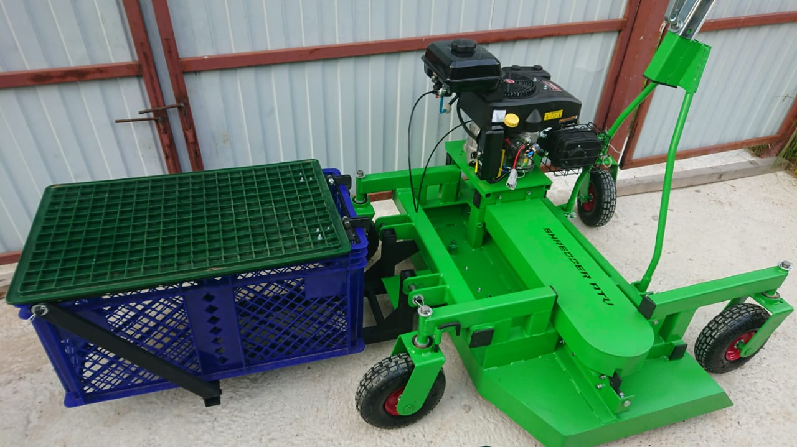

Введение

Настоящее руководство является документом, содержащим сведения о прицепной газонокосилке Дека-1200 и его модификациях.
Руководство предназначено для изучения принципа действия газонокосилки и предъявляет требования к её монтажу, эксплуатации и техническому обслуживанию.

Содержание

Введение
- Общие сведения……………………………………..…....3
- Устройство и работа……………………………...………3
  - Устройство………………………………………………..3
  - Работа……………………………………………………..3
- Технические характеристики………………………..…...4
- Требования безопасности……………………………......4
- Монтаж газонокосилки на квадроцикл .…………….....5
- Правила эксплуатации и регулировки……………….….5
- Техническое обслуживание………………………….…..7
- Правила хранения и транспортирования…......………....7
- Комплектность…………………………………………...7
- Гарантийные обязательства………………………….…. 8

1. Общие сведения.

Прицепная газонокосилка Дека-1200 предназначена для скоса травы на газоне.
Агрегатируется с квадроциклом STELS модельного ряда Guepard и Leopard.
Цепляется к заднему прицепному устройству.
Рабочие органы машины приводятся в движение 4-х тактным бензиновым двигателем Lonchin LC1P85FA.

Предусмотрена регулировка высоты скоса..

2. Устройство и работа.

2.1 Устройство.
Корпус газонокосилки представляет собой сварную конструкцию, образующую рабочее пространство для четырёх ножей..
Рабочими органами газонокосилки являются ножи, которые установлены на двух рабочих валах.
Газонокосилка зависает на 4 регулируемых по высоте колесах, два из которых могут быть поворотными.
Газонокосилка цепляется на заднее прицепное устройство квадроцикла.
Привод машины – 4-х тактный бензиновый двигатель мощностью 13 л.с..

2.2 Работа.
Работа газонокосилки происходит следующим образом. Конструция ножей позволяет при их движении создавать турбулентный поток воздуха, который выбрасывает скошенную траву назад в жёлоб, расположенный в средней части газонокосилки сзади. В результате трава не разбрасывается по всему участку, а собирается в валок. Для сбора травы к жёлобу можно закрепить травосборник (опция).
Привод основных рабочих органов – ножей - осуществляется от 4-х тактного бензинового двигателя. Вращение передается от вала двигателя на 2 рабочих вала.
При сырой траве, а также при большой высоте скашиваемой травы можно приподнять газонокосилку выше на регулировочных втулках.
Перед началом работ необходимо
- проверить затяжку резьбовых соединений
- прогреть 4-х тактный бензиновый двигатель, дав ему поработать без нагрузки 5 мин.
В период обкатки газонокосилки нагрузку следует давать только постепенно. Перед тем как заглушить двигатель надо дать ему поработать на малых оборотах в течении 15 сек.

3

3. Технические характеристики.
- Тип 2-х контурный
- Монтаж
  - Задний к прицепному устройству квадроцикла
  - Фронтальный к переднему навесному устройству
- Заднее сцепное устройство (ЗСУ) опция
- Переднее навесное устройство (ПНУ) опция
- Производительность 1,5 га/час
- Режимы кошения
  - Мульчирующий (заводская настройка)
  - Подбор в травосборник
- Травосборник 110 л опция
- Высота захвата, см 5-10
- Рабочая скорость, км/ч 5-10
- Ширина захвата, см 120
- Привод рабочего органа от автономного двигателя
- Материал ножей металл
- Объем автономного двигателя, куб. см 290
- Количество тактов двигателя 4
- Объем топливного бака, л 5
- Тип двигателя бензиновый
- Мощность двигателя, л.с 13
- Электростартер есть
- Фара нет
- Быстросъёмные штуцера для удобной промывки есть
- Электрозапуск двигателя
- Тип передачи крутящего момента цепь
- Вес , кг
  - Газонокосилки 114
  - ЗСУ 6
  - ПНУ 48
  - Травосборник 10
- Габаритные размеры, мм:
  - - длинна 1200
  - - ширина 1300
  - - высота 1000

4. Требование безопасности.
Для монтажа газонокосилки необходимо установить квадроцикл на ровную горизонтальную поверхность, включить стояночный тормоз и заглушить двигатель.

4
Перед запуском проверить надежность крепления всех узлов машины.
Ножи должны вращаться свободно без затруднений, касание с корпусом не допускается.
Перед запуском убедиться в отсутствии в машине посторонних предметов, в отсутствии людей в непосредственной близости машины.
Удаление засора травы, а также проведение технического обслуживания и ремонта производится при заглушенном двигателе.
Квадроцикл, эксплуатируемый со газонокосилкой, должен быть оборудован оранжевым проблесковым маячком.
К работе со газонокосилкой допускаются лица, ознакомившиеся с настоящим руководством.

5. Монтаж газонокосилки на квадроцикл.

1. Подъехать на квадроцикле к газонокосилке таким образом, чтобы заднее прицепное устройство квадроцикла оказалось напротив прицепного замка газонокосилки.
2. Закрепить замок на шару прицепного устройства.
7. Подключить «-« клемму АКБ к картеру двигателя согласно метке на двигателе..
8. Подключить «+« клемму АКБ к плюсовому проводу, выведенному из распаечной коробки.

6. Правила эксплуатации и регулировки.

Отрегулировать необходимую высоту скашивания. Использовать втулку на поворотной оси колеса. Для уменьшения высоты скашивания расположить её над кронштейном колеса. Для увеличения – под кронштейном.
Газонокосилка может использоваться в двух режимах работы: мульчирование или подбор.
В режиме мульчирования газонокосилка крепится к базовому агрегату фронтально на ПНУ или сзади на ЗСУ. Травосборник демонтировать. Установить фиксаторы задних колёс. На окно выброса скошенной травы закрепить плоский козырёк (заводское исполнение), который ограничивает разлёт травы на раму и трансмиссию базового агрегата. В описываемом режиме мульчирования трава не разлетается по всему газону, а собирается следом за газонокосилкой непрерывным валком.
В режиме подбора газонокосилка крепится к базовому агрегату только сзади на ЗСУ. Травосборник установить. Снять фиксаторы задних колёс. На окне выброса скошенной травы установить направляющий жёлоб травосборника в следующей последовательнеости:
- На окне выброса скошенной травы демонтировать плоский козырёк
5
- Отделить чёрный удлинитель от направляющего жёлоба
- Установить направляющий жёлоб травосборника на окне выброса скошенной травы
- Установить обратно ранее снятый чёрный удлинитель на направляющий жёлоб
В описываемом режиме подбора трава собирается в контейнере травосборника. По мере наполнения травосборника его следует разгрузить опрокидыванием контейнера.

Запуск двигателя.
Перед отправкой в торговую сеть все агрегаты обязательно проходили тестовый запуск.
Правила запуска и эксплуатации двигателя описаны в паспорте на комплектуемый двигатель.
Для запуска двигателя:
- Подключить двигатель к АКБ с помощью комплектуемого кабеля. Один его конец подсоединить к силовому разёму на двигателе. Другой - к АКБ (красный зажим – к «+» клемме АКБ, чёрный – к «-» клемме)
- Открыть кран топливного бака
- Ручку газа перевести на максимальные обороты двигателя
- Запустить двигатель ключём на БУЗ (блок управления зажиганием). Двигатель должен уверенно заводится. Если этого не происходит, обратите внимание на 3 причины:
  - Недостаточное количество топлива в топливном баке
  - Недостаточное толщина используемых проводов. Сечение провода должно быть не менее 8 мм²
  - Недостаточная мощность АКБ. Должно быть 12В 80 Ач
- Чтобы заглушить двигатель надо выключить зажигание ключём, предварительно дав двигателю поработать 15 сек на малых оборотах
Обороты двигателя отрегулировать тросиком газа необходимые для продуктивной работы газонокосилки.. Опытным путём в движении.
Эксплуатация газонокосилки должна производиться с проблесковым маячком оранжевого цвета.

По завершении работы промыть рабочую зону газонокосилки при заведённом двигателе. Для этого подключить к быстросъёмным соединениям водопроводный шланг. Подать в него достаточный напор воды. Промывать не менее 2 минут.
6
КАТЕГОРИЧЕСКИ ЗАПРЕЩАЕТСЯ поднимать газонокосилку передним навесным устройством из за её большого веса.

- Техническое обслуживание.
Техническое обслуживание при эксплуатации включает:
- наблюдение за работой машины, выполнение правил эксплуатации, изложенных в настоящем руководстве, а также своевременное устранение неисправностей.
Техническое обслуживание машины производится ежесменно наряду с общими мероприятиями по обслуживанию квадроцикла и включает в себя:

- смазку всех точек смазки (таблица 2);
- контроль всех резьбовых и других крепежных соединений;
- проверку уровня масла в подшипниках;
Техническое обслуживание при хранении включает:
- очистку машины;
- смазку всех точек смазки;
Техническое обслуживание газонокосилки проводится оператором, работающим на квадроцикле, где установлен данный агрегат. При проведении технического обслуживания соблюдать правила техники безопасности.
Техническое обслуживание
двигателя описаны в паспорте на комплектуемый двигатель.

8. Правила хранения и транспортирования.
По окончании работ газонокосилку необходимо тщательно очистить от остатков травы. При хранении предохранять от механических и других видов повреждений. В случае длительного хранения газонокосилки рекомендуется детали, не имеющие лакокрасочного покрытия, смазать консервирующей консистентной смазкой.
Транспортировка газонокосилки допускается любым видом транспорта, обеспечивающим её сохранность

9. Комплектность. Таблица 1

 | Обозначение | Наименование | Кол.
1 | Дека-1200 | Прицепная газонокосилка в сборе | 1
2 | ЗСУ | Заднее сцепное устройство | 1
3 | ПНУ | Переднее навесное устройство | 1
4 |  | Рама травосборника | 1
5 |  | Контейнер травосборника с крышкой | 1
6 |  | Направляющий желоб травосборника | 1
7 |  | Фиксаторы поворота задних колёс | 2
8 |  | Кабель силовой для электрозапуска двигателя | 1
9 |  | Паспорт на газонокосилку | 1
10 |  | Паспорт на бензиновый двигатель | 1
7

- Гарантийные обязательства.
Предприятие – изготовитель гарантирует нормальную работу газонокосилки при соблюдении потребителем условий эксплуатации, правил хранения и транспортировки, указанные в данном руководстве.
Гарантийный срок эксплуатации – 12 месяцев от даты продажи через торговую сеть.
Срок службы – 5 лет.
При обнаружении дефектов в период гарантийного срока, предприятие – изготовитель обязуется бесплатно заменить или отремонтировать вышедшие из строя узлы, если дефект произошел по вине предприятия – изготовителя.
Предприятие оставляет за собой право изменения конструкции с целью улучшения потребительских качеств изделия.

8
Гарантийный талон

Прицепная газонокосилка ДЕКА-1200________________
_________________________________________________________
(число, месяц, год)
- Заводской номер Т4410023030238955_

Изделие полностью соответствует чертежам, техническим условиям, Государственным стандартам.

Завод гарантирует исправность машины, в течении 12 месяцев со дня продажи, при условии надлежащего хранения, эксплуатации и ухода.

Свидетельство о приемке

Газонокосилка признана годной к эксплуатации.

Заводской номер № Т4410023030238955_

Дата выпуска «_06_»__07______2023 г.

Свидетельство о продаже
(заполняет торговая организация)

Прицепная газонокосилка ДЕКА-1200 _____________________
№______________________продана___________________________
(наименование торговой организации)

Продавец ____________________________
(подпись, или штамп)
Дата продажи_________________________ штамп магазина
(число, месяц, год)

Для заметок

